TW-RG709饱和蒸汽P-T关系实验仪

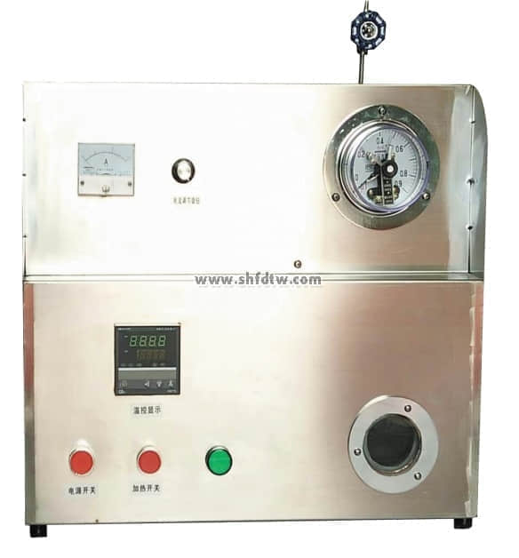

实验目的：  
1、测试一系列对应饱和水液面压力下的饱和蒸汽温度，绘制出关系曲线。  
2、可直观地观察到相应饱和压力与饱和温度下的沸腾现象。  
  
主要配置：  
高压电蒸汽发生器、高低压控制压力表、功率调节仪、透明玻璃窗、温度和压力保护装置、温控仪、可配套不锈钢实验台。  
  
技术参数：  
1、输入电源：单相AC220V±10% 50Hz，功率500W。  
2、高低压控制压力表，最大压力1MPa，采用轴向带边电接点压力表起到安全保护作用。外形尺寸：500×350×600mm，外形为不锈钢支架。